802ABC
あらゆるニーズに対応・・・皆生グランドホテル天水＆華水亭

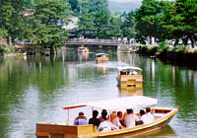
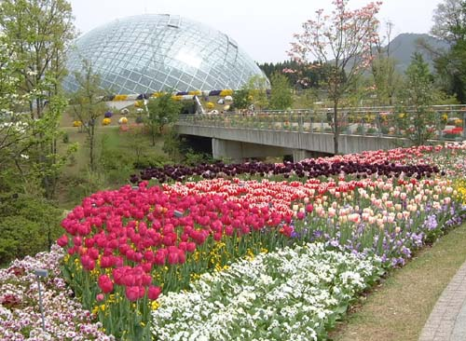
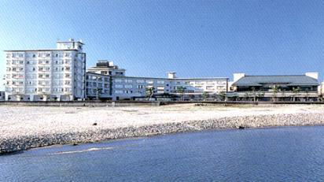
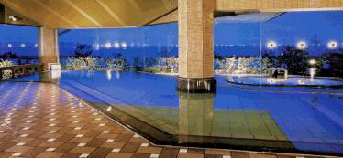
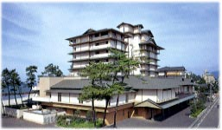
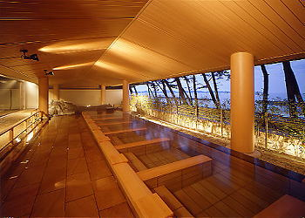
皆生グランドホテル天水
大浴場「日本海」
１ | 各地＝〈中国道・米子道〉＝蒜山I.C＝蒜山高原(昼食：ヒルゼン高原センター)＝蒜山I.C＝溝口IC＝  8:00～ 12:30 14:00  ＝とっとり花回廊（日本最大級・森の中のフラワーパーク）＝溝口IC＝〈米子道〉＝皆生温泉(泊)  14:30 16:00 16:30
２ | お宿＝松江（大手前広場）～ぐるっと松江堀川めぐり（船上から見える、水郷松江）～松江＝武家屋敷・・・  9:00 10:00 10:15 11:05 11:15  小泉八雲記念館＝松江(昼食)＝大漁市場なかうら(海産物)＝米子I.C＝〈米子道・中国道〉＝各地  12:30 12:40 13:20 14:20 14:50 18:30～

■行程(モデルコース)

●お問い合わせは
皆生グランドホテル天水・華水亭
大阪営業所 大阪06-6312-9225

華水亭
松風の湯 露天風呂 寝湯
松江堀川めぐり
とっとり花回廊
収容
550名

収容
300名

